两江华新街东方家园礼苑“6·10”
一般高处坠落事故调查报告

编制单位：两江新区人民政府事故调查组
编制时间：2026年8月28日

目 录
一、事故基本情况 3
（一）空调购买情况 4
（二）涉事单位概况 4
（三）相关人员情况 5
（四）事故单位安全管理情况 6
（五）事故发生经过 6
（六）事故现场情况 7
（七）人员伤亡及损失情况 8
二、事故应急处置及评估情况 8
（一）事故信息接报及响应情况 8
（二）事故现场应急处置情况 8
（三）医疗救治及善后情况 9
（四）事故应急处置评估 9
三、事故原因分析 9
（一）直接原因 9
（二）间接原因 9
四、相关部门履职情况 10
五、有关人员和单位的责任认定和处理建议 11
（一）建议免于追究责任的人员 11
（二）建议给予行政处罚的单位 11
（三）建议给予行政处罚的人员 12
六、事故防范和整改措施建议 12

两江华新街东方家园礼苑“6·10”

一般高处坠落事故调查报告

2026年6月10日9时58分许，位于两江新区华新街街道东方家园礼苑某座某室，某某五星电器集团重庆星普有限公司五星到家分公司作业人员在安装空调外机时发生一起高处坠落事故，造成1人死亡。
根据《中华人民共和国安全生产法》《生产安全事故报告和调查处理条例》（国务院令第493号）和《重庆市安全生产条例》的相关规定，经区政府授权，成立了由区应急管理局牵头，区政府办公室、区公安分局、区商务委、区总工会、华新街街道等单位派员参加的两江华新街东方家园礼苑“6·10”一般高处坠落事故调查组（以下简称事故调查组），同时，邀请区纪委监委机关、区检察院参加事故调查工作。事故调查组按照“科学严谨、依法依规、实事求是、注重实效”和“四不放过”的原则，经过现场勘查、调查取证和综合分析，查明了事故发生经过、原因、应急处置、人员伤亡和直接经济损失，认定了事故性质和责任，提出了对事故责任单位及责任人的处理意见和事故防范措施建议。
事故调查组认定，两江华新街东方家园礼苑“6·10”一般高处坠落事故是一起因作业工人违章作业，生产经营单位现场安全管理缺失造成的一般生产安全责任事故。

一、事故基本情况

（一）空调购买情况
2026年5月6日，两江华新街东方家园礼苑某座某室业主李某某在两江新区金渝大道149号京东MALL（重庆两江店），以5992.5元购得美的（Midea）3匹柜机KFR-72LW/FA1-1（W）空调1台，按购买约定，由京东MALL（重庆两江店）负责送货上门及安装调试。2026年6月6日，某某五星电器集团重庆星普有限公司五星到家分公司“售后工单系统”接到空调安装派遣单。2026年6月9日，某某五星电器集团重庆星普有限公司五星到家分公司两江新区网点调度组长陆某某安排王某某、郑某某与业主沟通安装事宜及售后调试维护。

（二）涉事单位概况
某某五星电器集团重庆星普有限公司五星到家分公司（以下简称“五星到家分公司”），统一社会信用代码：915000********AC8E；负责人：周某某；成立日期：2021年8月20日；经营场所：重庆市江北区金渝大道149号4号2-11至2-15（自主承诺）；类型：有限责任公司分公司（自然人投资或控股的法人独资）；经营范围：一般项目：家用电器销售、家用电器安装服务，日用电器，电子产品销售，技术服务、技术开发、技术咨询、技术交流、技术转让、技术推广，信息咨询服务（不含许可类信息咨询服务），家用电器零配件销售，计算机软硬件及辅助设备零售，办公用品销售，制冷，空调设备销售，网络技术服务，信息技术咨询服务，通讯设备销售，专业保洁、清洗、消毒服务（除依法须经批准的项目外，凭营业执照依法自主开展经营活动）。
五星到家分公司在重庆下设有4个网点，分别位于两江新区、
沙坪坝区、北碚区、巴南区，每个网点独立运行，均配备有调度组长、信息员、行政兼财务、安全培训员、仓库管理员及空调安装作业人员，本次事故作业人员隶属于两江新区网点。

（三）相关人员情况
1.王某某，男，44岁，身份证号：513437********3019，住址：四川省凉山彝族自治州雷波县黄琅镇后海村筐海组某号，五星到家分公司空调安装人员，本次事故现场作业人员，在事故中死亡。
2.郑某某，女，身份证号：512527********8541，住址：四川省宜宾县复龙镇松峰村花地组，五星到家分公司空调安装人员，系本次事故现场作业人员，王某某的妻子。
3.陆某某，女，39岁，身份证号：500240********4100，住址：重庆市石柱县万朝镇万兴村明兴组某号，系五星到家分公司两江新区网点调度组长，负责空调安装预约、派单，对作业工人安全培训、安全巡查等工作。
4.杨某，男，37岁，身份证号：500382********5872，住址：重庆市渝北区星融路某号某幢某单元，系五星到家分公司调度组长，负责协助运营管理人开展岗位招聘及岗前培训，派遣空调安装人员及回复投诉意见。
5.杨某某，男，50岁，身份证号：320911********2210，住址：江苏省盐城市亭湖区新富路某号苏东翡翠园某幢某室，系五星到家分公司运营管理人（实际负责人）。

（四）事故单位安全管理情况
五星到家分公司对4个网点实行统一安全管理，网点工作安排和安全管理工作由网点调度组长兼任。制定有《空调安装维修安全操作规程》《安全装备管理制度》《隐患排查治理制度》《安全周会管理制度》等，按公司规定为空调安装人员配备有五点式安全带（国标GB6095-2021）、安全绳（国标GB24543-2009）等劳动防护用品。
与空调安装作业人员签订有《安全承诺书》《十大保命条款》，要求作业人员落实“双锚点双挂钩”要求。

（五）事故发生经过
2026年6月10日8时许，按照工作安排，王某某、郑某某在东方家园礼苑C座11-5室开展空调安装作业。9时许，王某某和郑某某在客厅完成内机安装后，将外机抬至次卧飘窗台面上方，随后王某某穿戴自购的五点式安全带和安全绳，此时，郑某某前往客厅阳台，将安全绳一端缠绕于阳台栏杆处用卡扣锁住，通过阳台将安全绳另一端递给王某某，并辅助王某某将锁扣系于五点式安全带的挂环上。王某某以次卧飘窗台面为支撑，翻至飘窗外下方空调台板，因窗外空调台板位置过低，在翻爬过程中踏空，身体失稳下坠，阳台栏杆处安全绳锁扣崩裂，王某某从11楼坠落至1楼绿化带当场死亡。

（六）事故现场情况
事故现场位于两江新区华新街街道东方家园礼苑某座。经现场勘验，外机需要安装在某室次卧飘窗外空调台板上（图1），客厅放置有已安装的空调内机（图2）。安全绳锁扣系挂阳台铁质栏杆位置（图3），断裂的安全绳锁扣（图4），作业期间的五点式安全带（自行购买，图5）及工具箱。飘窗外空调安装台板距1楼地面高度约30米（图6）。
据目击者介绍，现场2名空调安装人员均是京东MALL售后服务人员，负责安装空调及调试运行。安装工具由作业人员自行携带，他们对空调安装程序清楚，先安装的客厅内机，然后再安装外机，安装外机的时候，王某某穿戴有五点式安全带，郑某某将安全绳锁扣在阳台栏杆上，并将另一端锁扣系在王某某穿戴的五点式安全带上，期间有检查安全带穿戴动作。作业人员发生高处坠落的时候，阳台上的锁扣也断裂了，当时只系了1根安全绳，没有其他安全措施。
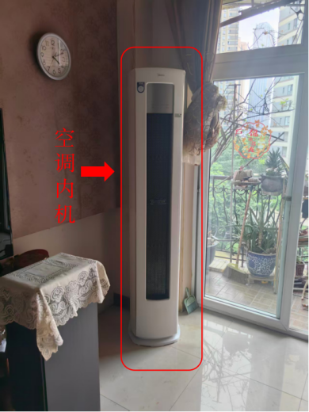
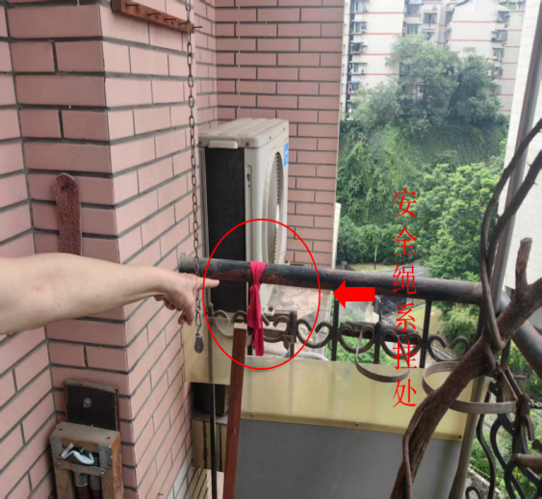
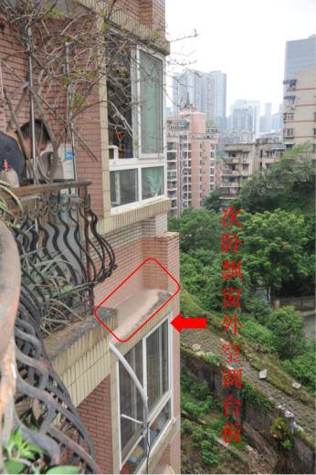

图1 空调台板 图2 空调内机 图3 安全绳系挂处
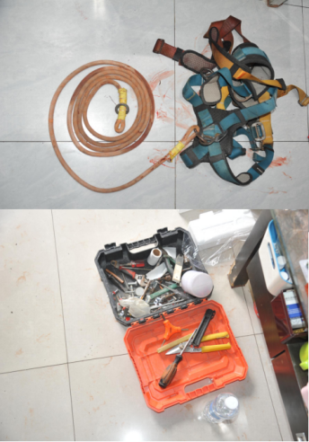
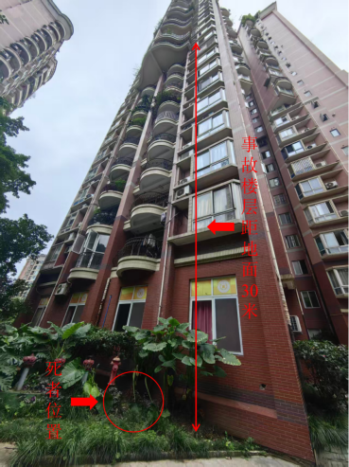
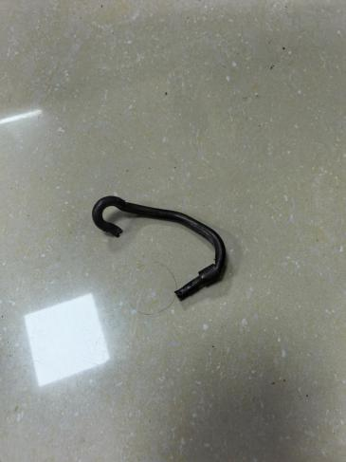

图4 断裂锁扣 图5 安全带及工具箱 图6 事故位置全景图

（七）人员伤亡及损失情况
该事故造成王某某1人死亡，五星到家分公司与死者家属签订有《调解协议书》，额外补偿经济损失384367.2元，工伤保险理赔在办理中。

二、事故应急处置及评估情况

（一）事故信息接报及响应情况
事故发生后，现场作业人员郑某某拨打了120急救电话和110报警电话。区应急管理局、区公安分局、华新街街道等部门接到事故报告后，立即启动应急响应，赶到事故现场进行处置。

（二）事故现场应急处置情况
郑某某于当日9时58分拨打了五星到家分公司两江新区网点办公室电话报告情况，随即拨打120急救电话和110报警电话。同时，五星到家分公司调度组长杨某接到陆某某电话报告后，赶赴事故现场。华新街街道、华新街派出所、重庆富恒物业管理有限公司等单位人员第一时间到现场后，对现场进行管控和群众劝离，10时20分许，120急救人员到达现场，王某某经抢救无效死亡。

（三）医疗救治及善后情况
五星到家分公司实际负责人杨某某，6月10日15时从梁平返回重庆，后对死者亲属进行安抚及组织善后工作，6月15日，五星到家分公司与死者家属签订《调解协议书》，额外补偿经济损失384367.2元，期间未造成群体性事件等不良影响，社会秩序稳定可控。

（四）事故应急处置评估
接到事故信息后，区应急管理局、区公安分局、华新街街道等部门反应迅速，第一时间赶往现场调查和核实事故信息，督促涉事单位做好善后工作，未引发次生、衍生事故，未造成不良社会影响。

三、事故原因分析

（一）直接原因
作业人员违反本单位《十大保命条款》[]，仅使用单绳单挂钩，身体踏空失稳下坠，冲击力将安全绳锁扣崩裂，致作业人员高处坠落地面，是此次事故的直接原因。

（二）间接原因
五星到家分公司未严格落实企业安全生产主体责任，主要表现在：现场安全管理缺失，未督促作业人员严格落实“双锚点双挂钩”安全措施，未督促作业人员使用公司配发的安全绳和挂钩。

四、相关部门履职情况
1.区商务委作为居民服务业行业主管部门，现监管限上企业约38家。2026年以来，常态化开展安全检查，领导带队下沉一线，联动镇街联合检查，并组织专题培训，压紧压实属地监管与企业主体责任。截至目前，累计检复查企业19家次，发现隐患107条（其中重大隐患1条），一般隐患已整改93条，重大隐患已整改完毕。区商务委印发空调安装安全专项整治方案，要求各镇街全面摸排企业底数、建立台账，督促企业自查自纠，重点检查制度健全、持证上岗及安全防护情况，限时整改并报送结果，有效规范行业秩序。同时，结合919件相关投诉处理开展宣传引导，向企业宣贯法规及安全风险防范要求，提升安全意识与服务质量。事故调查过程中，未发现区商务委及相关监管人员履职不到位的情况。
2.华新街街道作为属地监管部门，2026年以来，利用党工委会、行政办公会组织学习习近平总书记关于安全生产和防灾减灾救灾重要论述和重要指示批示精神4次，研判安全生产和自然灾害形势8次，听取安全专题汇报8次，组织召开街道安委会季度工作会2次，领导带队检查96次（主要领导32次，一岗双责分管领导64次），与科室、社区逐级签订有安全目标责任书。建立有装修报备机制，要求物业或社区要检查空调安装单位资质、人员持证及作业规范情况，将装饰装修安全监管纳入到日常安全检查，1-6月份，排查企事业单位6882家次，发现疏散通道堵塞、高空作业不戴安全帽、不系安全带、临边防护缺失等各类问题3314处，整改2953处。事故调查过程中，未发现华新街街道及相关监管人员履职不到位的情况。

五、有关人员和单位的责任认定和处理建议

（一）建议免于追究责任的人员
王某某，在安装空调外机时违章作业，未落实公司空调安装《十大保命条款》规定的“双锚点双挂钩”安全措施，导致事故发生，对本次事故负有责任，鉴于其在事故中死亡，建议免于追究责任。

（二）建议给予行政处罚的单位
某某五星电器集团重庆星普有限公司五星到家分公司，未严格落实企业安全生产主体责任，现场安全管理缺失，未有效教育和督促从业人员严格执行本单位的安全生产规章制度和安全操作规程，未督促作业人员使用公司配发的安全绳和挂钩，导致事故发生。其行为违反了《中华人民共和国安全生产法》第四十四条第一款[]、第四十五条[]，依据《中华人民共和国安全生产法》第一百一十四条第一款第一项[]，《生产安全事故罚款处罚规定》第十四条第二项[]，参照《重庆市应急管理系统行政处罚裁量权基准》的规定，建议由区应急管理局对其作出罚款的行政处罚。

（三）建议给予行政处罚的人员
杨某某，某某五星电器集团重庆星普有限公司五星到家分公司实际负责人，负责公司全面工作。组织实施本单位安全生产规章制度和操作规程不力，督促、检查本单位的安全生产工作不力，未及时消除生产安全事故隐患，导致事故发生。其行为违反了《中华人民共和国安全生产法》第二十一条第二项[]、第五项[]，依据《中华人民共和国安全生产法》第九十五条第一项[]、《生产安全事故罚款处罚规定》第十九条第一项[]，参照《重庆市应急管理系统行政处罚裁量权基准》的规定，建议由区应急管理局对其作出罚款的行政处罚。

六、事故防范和整改措施建议
为深刻汲取“6·10”高坠事故教训，举一反三，切实强化安全生产主体责任和监管责任落实，避免和预防类似事故再次发生，提出以下整改和防范措施：
（一）某某五星电器集团重庆星普有限公司五星到家分公司自行对两江新区网点停业整顿，全面排查安全风险。要严格落实高处作业规章制度，完善劳动防护用品的采购、检查、报废管理制度，确保作业人员使用合格、合规的防护用品。要建立安全生产管理机构，落实作业前安全措施视频报备和抽查制度。
（二）区商务委要督促全区空调安装、维修等涉及高处作业的生产经营单位严格落实公司高空作业相关规定，要督促生产经营单位建立安全生产管理机构，进行安全教育培训，配齐劳动防护用品配备和使用，严格现场安全管理，对存在类似隐患的场所一律责令停业整改，依法从严处理。
（三）华新街街道要举一反三，加强对辖区内涉及高处作业、有限空间作业等危险作业场所的安全监管，督促企业严格执行《中华人民共和国安全生产法》及相关行业安全管理规定，坚决防范类似事故再次发生。

两江华新街东方家园礼苑“6·10”

一般高处坠落事故调查组

2026年8月28日

[] 五星到家分公司《十大保命条款》第二条第三款 选择柱状物体作为挂点时，应将安全绳缠绕在结构根部，同时选择另一处独立结构作为第二挂点。
[] 《中华人民共和国安全生产法》 第四十四条第一款 生产经营单位应当教育和督促从业人员严格执行本单位的安全生产规章制度和安全操作规程；并向从业人员如实告知作业场所和工作岗位存在的危险因素、防范措施以及事故应急措施。
[] 《中华人民共和国安全生产法》 第四十五条 生产经营单位必须为从业人员提供符合国家标准或者行业标准的劳动防护用品，并监督、教育从业人员按照使用规则佩戴、使用。
[] 《中华人民共和国安全生产法》 第一百一十四条第一款第一项 发生生产安全事故，对负有责任的生产经营单位除要求其依法承担相应的赔偿等责任外，由应急管理部门依照下列规定处以罚款：（一）发生一般事故的，处三十万元以上一百万元以下的罚款。
[] 《生产安全事故罚款处罚规定》 第十四条第二项 事故发生单位对一般事故负有责任的，依照下列规定处以罚款：（二）造成1人死亡，或者3人以上6人以下重伤，或者300万元以上500万元以下直接经济损失的，处50万元以上70万元以下的罚款。
[] 《中华人民共和国安全生产法》 第二十一条第二项 生产经营单位的主要负责人对本单位安全生产工作负有下列职责：（二）组织制定并实施本单位安全生产规章制度和操作规程。
[] 《中华人民共和国安全生产法》 第二十一条第五项 生产经营单位的主要负责人对本单位安全生产工作负有下列职责：（五）组织建立并落实安全风险分级管控和隐患排查治理双重预防工作机制，督促、检查本单位的安全生产工作，及时消除生产安全事故隐患。
[] 《中华人民共和国安全生产法》 第九十五条第一项 生产经营单位的主要负责人未履行本法规定的安全生产管理职责，导致发生生产安全事故的，由应急管理部门依照下列规定处以罚款：（一）发生一般事故的，处上一年年收入百分之四十的罚款。
[] 《生产安全事故罚款处罚规定》 第十九条第一项 事故发生单位主要负责人未依法履行安全生产管理职责，导致事故发生的，依照下列规定处以罚款：（一）发生一般事故的，处上一年年收入40％的罚款。

